Traduction du site : <https://iteachu.uaf.edu/curation/>

**Édition de contenu**

Collecte, tri et diffusion de renseignements et établissement de liens entre eux

**Qu’est-ce que c’est?**

L’édition de contenu est la recherche, la collecte, l’organisation et le tri de renseignements en une présentation peaufinée. Il s’agit par exemple du processus que suivent les musées pour présenter des pièces et des renseignements pertinents sur un sujet précis. Il s’agit donc également d’un processus de diffusion et d’établissement de liens.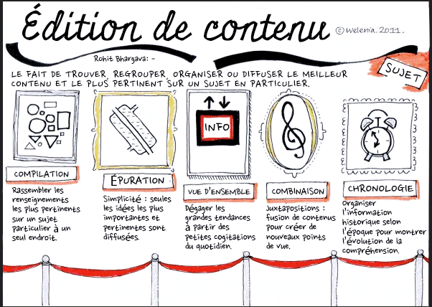

*Image* sur l’édition de contenu de[*welenia studios.*](https://www.facebook.com/weleniastudios/)

**Comment utiliser l’édition de contenu dans mon cours?**

Le personnel enseignant utilise des outils d’édition de contenu en ligne dans leur cour pour faire ce qui suit :

* créer des activités de groupe
* organiser et diffuser du nouveau contenu comme des documents numériques à distribuer aux étudiant.e.s en ligne et dans les classes inversées
* recueillir des documents professionnels de lecture et les diffuser aux étudiant.e.s
* favoriser la discussion sur l’actualité
* encourager les étudiant.e.s à devenir à la fois des créateur.trice.s et des éditeur.trice.s de contenu
* parler à des spécialistes en dehors de la classe et ailleurs dans le monde
* regarder d’un oeil critique les renseignements sur le Web
* enseigner aux étudiant.e.s à éditer le contenu sur les médias sociaux
* aider les étudiant.e.s à gagner en crédibilité et en visibilité
* faire le suivi des recherches en ligne
* créer des listes de lecture
* aider les étudiant.e.s à accéder à « l’intelligence collective » sur Internet

**Technologies**

[**Pinterest**](https://pinterest.com/)est un site Web pour diffuser des photos sur un babillard virtuel. Ce service permet aux utilisateur.trice.s de créer et gérer des collections thématiques d’images liées aux sites d’origine.

[**Scoop.it**](https://www.scoop.it/)  permet aux utilisateur.trice.s de créer et de diffuser leurs propres magazines thématiques sur un sujet donné.

[**Diigo**](https://diigo.com/)  est un outil de collecte de signets qui permet aux utilisateur.trice.s de recueillir des signets, de les annoter et de les envoyer à des groupes ou des listes ([renseignements sur Diigo](https://iteachu2.community.uaf.edu/grow-skills/filelink-management/diigo/)).

[**Pearltrees**](https://pearltrees.com/)  est un site d’édition de contenu qui forme des communautés par la diffusion de liens au moyen d’une interface visuellement éblouissante.

**Points à retenir pour les cours en ligne**

Les enseignant.e.s sont tous des éditeur.trice.s de contenu. Comment recueillez-vous du contenu actuel pertinent pour le diffuser aux étudiant.e.s? Comment les étudiant.e.s font-ils des recherches et comment font-ils part de leurs résultats au reste de la classe? Quels outils utilisez-vous pour gérer ou animer la présentation des ressources? Est-ce public? Les étudiant.e.s peuvent-ils y accéder à d’autres moments? En groupe?

Il y a tellement de renseignements disponibles. Les outils Web modernes permettent aux étudiant.e.s et aux enseignant.e.s de filtrer facilement les renseignements et de faire part de leurs découvertes en ligne dans les conversations en classe. Grâce au logiciel gratuit d’édition de contenu en ligne, nous pouvons facilement intégrer de nouveaux contenus de différentes façons.

## **Further Resources**

* [Teaching Tip: Content Curation](https://ctl.uaf.edu/teaching-tips-content-curation/)
* [Teaching Tip: Pinterest in the Classroom](https://ctl.uaf.edu/teaching-tip-pinterest-in-the-classroom/)
* [Using Content Curation Tools to Engage Students](https://www.facultyfocus.com/articles/teaching-with-technology-articles/using-content-curation-tools-engage-students/)
* [CTL: Quality Matters Resources](https://ctl.uaf.edu/quality-matters-resources/)

## **Research Foundations**

* Mihailidis, P. & Cohen, J.N. (2013). [Exploring Curation as a core competency in digital and media literacy education](https://www-jime.open.ac.uk/articles/10.5334/2013-02/). Journal of Interactive Media in Education. 2013(1), p.Art. 2. DOI:https://doi.org/10.5334/2013-02
* Antonio, A., & Tuffley, D. (2015). [Promoting Information Literacy in Higher Education through Digital Curation](https://www.journal.media-culture.org.au/index.php/mcjournal/article/view/987). *M/C Journal, 18*(4).
* Flintoff, K., Mellow, P. & Clark, K. P. (2014). [Digital curation: Opportunities for learning, teaching, research and professional development](https://ctl.curtin.edu.au/events/conferences/tlf/tlf2014/refereed/flintoff.html). In *Transformative, innovative and engaging. Proceedings of the 23rd Annual Teaching Learning Forum*, 30-31 January 2014. Perth: The University of Western Australia.